第八章《力与运动》单元测试卷（解析版）
注意事项：
1．测试范围：苏科版2024： 八年级下册第八章。
第Ⅰ卷 选择题
一、选择题（本题共12小题，每小题3分，共36分。在每小题给出的四个选项中，只有一项是符合题目要求的）
1．下列物体，处于平衡状态的是（ ）
A．在轨运行的地球同步卫星
B．自由下落的苹果
C．拔河比赛处于僵持状态时的绳子
D．沿光滑斜坡滚下的小球
【答案】C
【解析】解：物体受到平衡力作用时能保持平衡状态，即静止状态或匀速直线运动状态；
A、在轨运行的地球同步卫星，其运动方向在不断改变，不是平衡状态，故A错误；
B、自由下落的苹果，速度越来越大，不是平衡状态，故B错误；
C、拔河比赛处于僵持状态时的绳子处于静止状态，是平衡状态，故C正确；
D、沿光滑斜坡滚下的小球，速度越来越大，不是平衡状态，故D错误。
故选：C。
2．以下各图是每0.1s拍摄次的小球在不同运动状态下的频闪照片，其中受到平衡力作用的是（ ）。
A．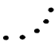 B． C． D．
【答案】B
【解析】A．图中小球运动方向改变，受非平衡力作用，故A不符合题意；
B．图中物体相等时间间隔内通过的距离相等，做匀速直线运动，受平衡力作用，故B符合题意；
CD．图中物体相等时间间隔内通过的距离不相等，做变速直线运动，受非平衡力作用，故CD不符合题意。
故选B。
3．下列足球比赛的场景，不能说明力可以改变物体的运动状态的是（ ）。
A．足球在草地上越滚越慢；
B．守门员一脚踢出放在地面上的足球；
C．踢出去的足球在空中继续向前飞行；
D．运动员用头将迎面飞来的足球顶回去
【答案】C
【解析】A．足球在草坪上滚动时，受到摩擦力的作用，摩擦力改变了足球的运动状态，越滚越慢．故A不符合题意；
B．守门员一脚踢出放在地面上的足球，足球由静止变为运动，改变了物体的运动状态，故B不符合题意；
C．踢出去的足球在空中继续向前飞行，由于惯性足球要保持原来运动状态，故C符合题意；
D．运动员用头将迎面飞来的足球顶回去，足球的运动方向发生改变，力改变了物体的运动状态，故D不符合题意。
故选C。
4．在学习牛顿第一定律的时候，我们做了如图所示实验。下列有关叙述不正确的是（ ）。
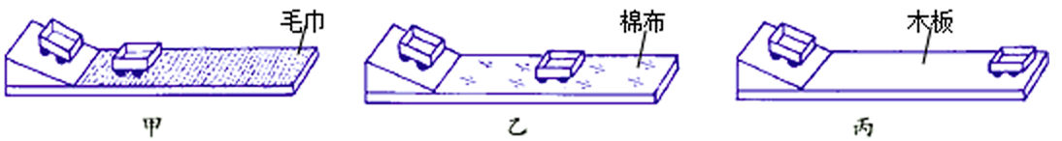
A．每次实验时，小车可以从斜面上的任何位置开始下滑；
B．实验中运动的小车会停下来，说明力能改变物体的运动状态；
C．实验表明，小车受到的摩擦力越小，运动的距离越远，速度减小得越慢；
D．在类似甲、乙、丙的实验现象的基础上，经过推理归纳得出牛顿第一定律
【答案】A
【解析】A．实验中，我们应让小车从同一斜面的同一高度由静止开始下滑，是为了让小车每次到达水平面时的速度相同，便于得出小车滑行的距离与摩擦力的关系，故A错误，符合题意；
B．实验中运动的小车会停下来，其运动状态发生了改变，说明力能改变物体的运动状态，故B正确，不符合题意；
C．小车在木板表面运动的距离最远，该现象说明小车受到摩擦力越小，速度减小得越慢，故C正确，不符合题意；
D．接触面越光滑，摩擦力越小，小车的速度减小得慢；由此推理得出：假如小车受到的阻力为零，小车将做匀速直线运动；牛顿第一定律是在实验的基础上进一步推理概括出来的，故D正确，不符合题意。
故选A。
5．如图所示，用水平力F=30N，按住一重G=10N的木块在竖直墙壁上，当木块沿竖直方向匀速下滑时，木块受到的摩擦力的大小是（ ）
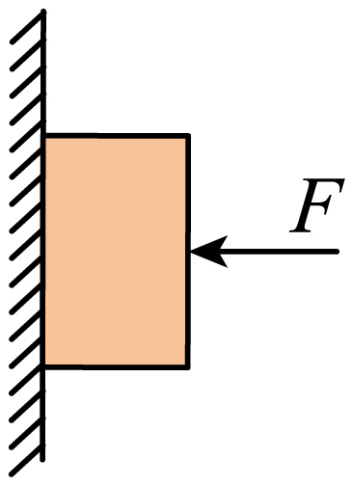
A．40N B．30N C．20N D．10N
【答案】D
【解析】木块沿竖直方向匀速下滑时木块下滑时，其处于平衡状态，所以其在竖直方向上受到的重力和摩擦力是一对平衡力，木块受到的重力是10N，由于摩擦力与重力是一对平衡力，根据二力平衡的条件可知摩擦力大小也等于10N，故D正确，故选D。
6．关于惯性现象的解释，以下说法正确的是（ ）
A．行驶的汽车关闭发动机后还能行驶一段距离是因为汽车受到惯性力作用
B．汽车速度越大越难以停下来，说明物体速度越大，惯性越大
C．小汽车配置安全带可以减小惯性带来的危害
D．汽车刹车后不会立即停下，是因为车受到惯性力大于阻力
【答案】C
【解析】A．行驶的汽车关闭发动机后还能行驶一段距离是由于汽车具有惯性还要保持原来的运动状态，惯性不是力，不能说受到惯性力的作用，故A错误；
B．惯性的大小只与物体的质量有关，与位置、速度无关，汽车速度越大越难以停下来，说明物体速度越大，动能越大，故B错误；
C．系上安全带可以减少因惯性给驾驶员带来的伤害，故C正确；
D．汽车刹车后不会立即停下是由于汽车具有惯性，惯性不是力，故D错误。
故选C。
7．电动平衡车是现代人用来作为代步、休闲娱乐的一种新型的绿色环保产品。如图所示，当人驾驶平衡车在水平路面上做匀速直线运动时，下列说法正确的是（ ）
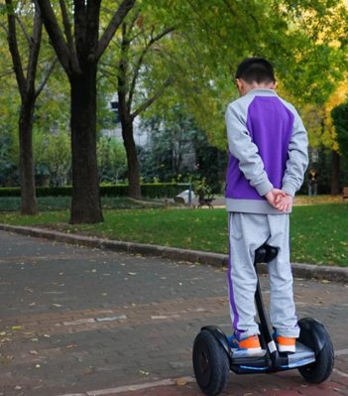
A．平衡车处于非平衡状态
B．人对平衡车的压力和地面对平衡车的支持力是一对平衡力
C．平衡车所受的重力与地面对平衡车的支持力是一对相互作用力
D．人受到的重力和平衡车对人的支持力是一对平衡力
【答案】D
【解析】A．平衡车做匀速直线运动，故处于平衡状态，故A错误；
B．人对平衡车的压力等于人的重力，地面对平衡车的支持力等于平衡车和人的重力之和，二者大小不相等，故不是一对平衡力，故B错误；
C．平衡车所受的重力与地面对平衡车的支持力均作用在平衡车上，故不是一对相互作用力，故C错误；
D．人所受的重力和平衡车对人的支持力均作用在人身上，且大小相等、方向相反、作用于同一直线上，故为一对平衡力，故D正确。
故选D。
8．如图所示，将系在细线下的小球拉至A点由静止释放，小球将在A、C两点之间往复摆动，若忽略空气阻力，下列分析中正确的是（ ）。
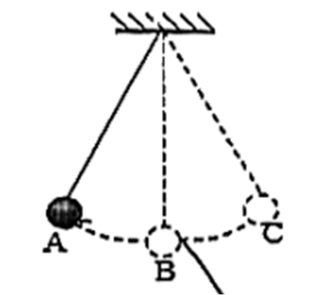
A．小球从B到C点的过程中做减速运动；
B．小球摆至B位置时，若细线断裂，则小球将竖直下落；
C．小球摆至B位置时，若一切外力消失，则小球将静止；
D．小球摆至C位置时，若一切外力消失，小球将斜向上做匀速直线运动
【答案】A
【解析】A．小球从B到C点的过程中，动能逐渐转化为重力势能，速度逐渐减小到0，故A正确；
B．小球摆至B位置时，若细线断裂，小球由于惯性会保持原来的运动状态，将沿水平方向向右运动，同时受到重力的作用，所以将向右下方运动。故B错误；
C．小球摆至B位置时，若一切外力消失，由于惯性，将会保持原来的运动状态，沿水平方向向右运动。故C错误；
D．小球摆至C位置时，速度为0，若一切外力消失，小球将保持静止状态。故D错误。
故选A。
9．小浩站在滑板车上不断蹬地让车沿水平方向运动，下列说法正确的是（ ）
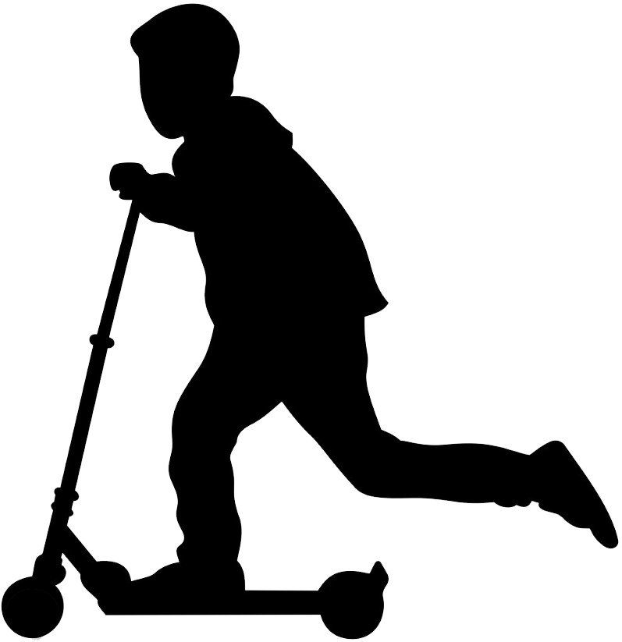
A．不断蹬地说明物体受到力的作用才能运动
B．车在运动过程中受到了平衡力的作用
C．停止蹬地后车不会立即停下来是因为受到惯性力的作用
D．运动中的车如果所受的力全部消失，它将做匀速直线运动
【答案】D
【解析】A．沿水平方向运动的滑板车，如果我们不再蹬地，由于阻力滑板车会停止运动，因此力是改变物体运动的原因，不能说明物体受到力的作用才能运动，故A错误；
B．如果我们不再蹬地，由于阻力滑板车会停止运动，因此滑板车在做减速运动，不是平衡状态，因此受到的不是平衡力，故B错误；
C．惯性不是力，不能说受到惯性力的作用，故C错误；
D．运动中的车如果所受的力全部消失，那么它的速度将不会改变，因此将一直做匀速直线运动，故D正确。
故选D。
10．如图所示，物块A和B放在水平地面上，它们之间用一根轻质弹簧连接，当用8N的水平拉力F使物块A和B一起向右做匀速直线运动时，它们受到地面的摩擦力，且整个过程中，弹簧一直在弹性限度内，则（ ）。
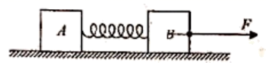
A．此时弹簧没有发生形变；
B．弹簧对B的拉力大小为8N；
C．B物体受到的摩擦力水平向左，大小为6N；
D．A物体受到的摩擦力水平向左，大小为6N
【答案】C
【解析】A．对于物体A，受到水平向左的摩擦力，和水平向右的弹簧拉力，二力平衡。A做匀速直线运动。则弹簧必然发生形变才能产生对A的力。故A错误；
B．对于AB整体来说，滑动摩擦力和水平拉力F平衡，
则f_{A}=2N，f_{B}=6N，弹簧对A、B的拉力大小相同，则弹簧对B的拉力大小为2N，故B错误；
C．因为物体B向右运动，则B物体受到的摩擦力水平向左，大小f_{B}=6N，故C正确；
D．因为物体A向右运动，则A物体受到的摩擦力水平向左，大小f_{A}=2N，故D错误。
故选C。
11．如图所示，粗糙程度相同的水平面，弹簧左端固定在竖直墙壁上，弹簧处于自由状态时右端在b点，小物块从a点以一定的速度向弹簧运动，压缩弹簧至c点，之后又向a点运动。下列说法正确的是（ ）
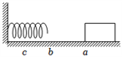
A．小物块从a点向c点运动的过程中，速度先变大后变小
B．小物块从a点向c点运动的过程中，速度先变小后变大
C．小物块从c点向a点运动的过程中，速度先变大后变小
D．小物块从c点向a点运动的过程中，在b点速度最大
【答案】C
【解析】解：AB、小物块从a点向b点运动的过程中，受到摩擦力的作用，速度变小，从b到c，受到摩擦力和弹力的作用，速度变小，所以物块从a点向c点运动的过程中速度一直变小，故AB错误；
CD、小物块从c点向b点运动的过程中，开始弹力大于摩擦力，速度变大，当弹力等于摩擦力，速度最大，当弹力小于摩擦力，速度变小，从b点到a点，受到摩擦力作用，速度变小，小物块从c点向a点运动的过程中，速度先变大后变小，故C正确，D错误。
故选：C。
12．如图所示，A、B两个物体叠放在水平面上，A的上下表面均水平，B物体与一拉力传感器相连接，连接拉力传感器和物体B的细绳保持水平。从时刻起，用一水平向右的力F=kt（k为常数）作用在物体上，且最大静摩擦力等于滑动摩擦力。（木块未脱离接触面）下列拉力传感器的示数F_传随时间变化的图线正确的是（ ）
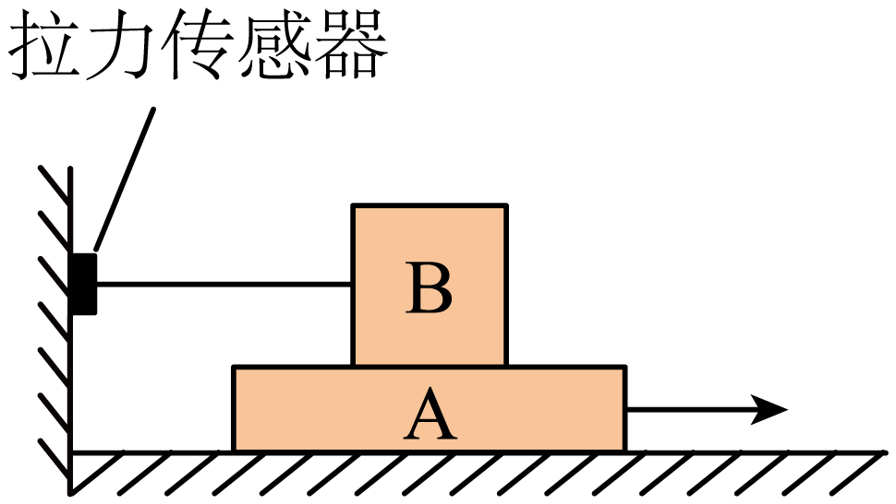
A．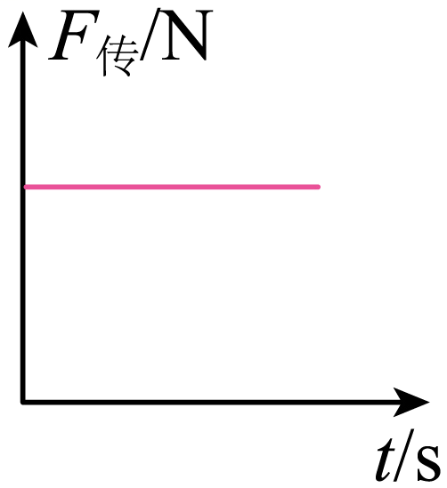 B．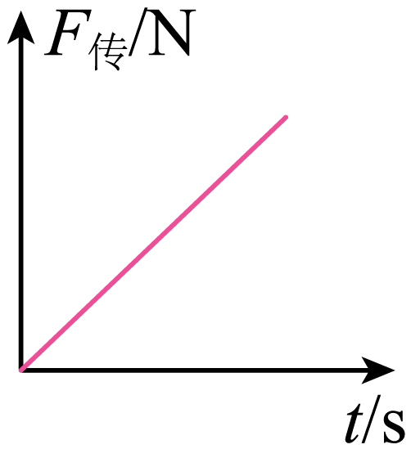 C．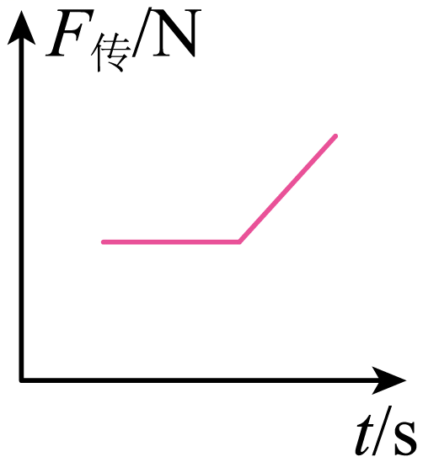 D．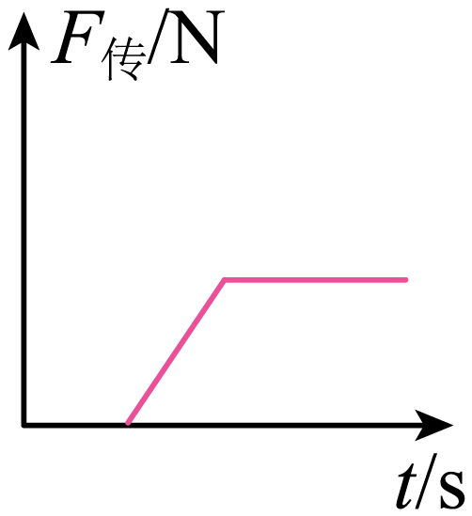
【答案】D
【解析】从时刻起，用一水平向右的力为常数作用在物体上，开始拉动时，A没有拉到，B没有相对运动趋势，在绳子伸直前传感器没有受到拉力的作用，此时的示数为0；绳子拉直后，再次拉动A，A对B施加了水平向右摩擦力的作用，B在静摩擦力的作用下会向右移动，使得传感器受到拉力的作用，且传感器的示数随B向右移动而增大；当到达最大静摩擦力时，物体B相对于A发生了相对滑动，物体B会处于静止状态，在滑动过程中，B对A的压力不变、接触面的粗糙程度不变，受到的滑动摩擦力大小不变，此时的传感器对B的拉力与滑动摩擦力是一对平衡力，大小相等，所以传感器的示数不变，故ABC错误，D正确。
故选D。
二、填空题（本题共8小题，每空1分，共23分）
13．努力工作之余梦哥除了喜欢钓鱼还喜欢打台球。如图所示，在打台球的时候，梦哥用杆推A球之后，A球开始滚动，说明力能改变物体的______，A球击中B球后，B球由于______继续向网袋方向前进。
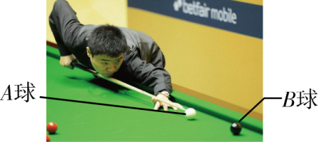
【答案】运动状态；惯性。
【解析】[1] 物体速度大小改变或运动方向发生改变都叫运动状态改变。A球原来静止，在力的作用下开始滚动，说明力能改变物体的运动状态。
[2]A对B的撞击力使B由静止变为运动，撞击后，A对B不再施加力的作用，B由于具有惯性继续向网袋方向前进。
14．如图甲所示，重为4N的正方形铁块，被大小为5N的水平吸引力吸附在足够大的竖直磁性平板上匀速下滑，这时铁块在水平方向上受到的合力大小为 N；若对铁块施加一个竖直向上的拉力F_{拉}，如图乙，使该铁块匀速竖直向上运动，则F_{拉}= N。
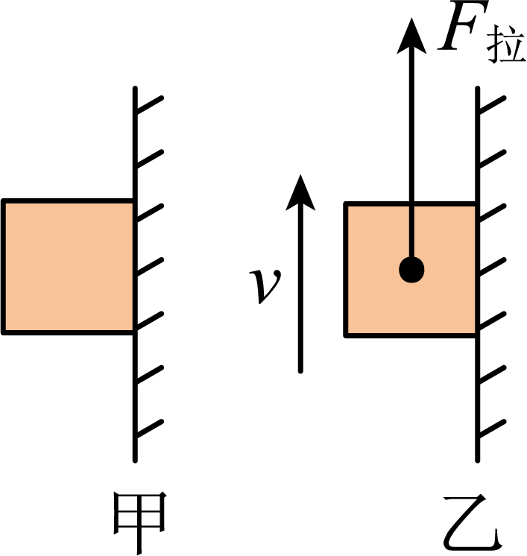
【答案】0 8
【解析】[1]如图甲所示，根据二力平衡的知识，在水平方向上，铁块受到两个力，竖直磁性平板对铁块的水平向右的吸引力，竖直磁性平板对铁块的水平向左的支持力，大小都是5N，根据合力的知识可知，这时铁块在水平方向上受到的合力大小为0N。
[2]如图乙，若对铁块施加一个竖直向上的拉力F拉，使该铁块匀速竖直向上运动，此时，竖直向上的拉力、竖直向下的重力和摩擦力，三个力平衡，且竖直向上的拉力=竖直向下的重力+摩擦力，又因为摩擦力大小等于重力，所以拉力大小是8N。
15．高速行驶的汽车紧急刹车时，车轮立即停止转动，而车由于具有 ，还会继续向前运动一段距离，这种性质与车的速度 ，与车的质量 （后两空均 选填“有关”或“无关”） 。
【答案】惯性 无关 有关
【解析】[1][2][3]物体保持原来的匀速直线运动状态或静止状态的性质是惯性，物体的惯性由物体质量决定，与物体的速度无关。高速行驶的汽车紧急刹车时，车轮会立即停止转动，而车由于具有惯性，仍会继续向前运动一段距离，这种性质与车的速度无关，与车的质量有关。
16．如图甲所示为某校师生进行的一场拔河比赛。两队势均力敌，绳子绷直静止，此时绳子处于 （选填“平衡状态”或“非平衡状态”）；如图乙所示为旋翼无人机，起飞时增大旋翼的转速，使吹向下方的风量增加，无人机就会上升，使无人机上升的力的施力物体是 。若在无人机下方用绳子悬挂一个重物，不考虑空气阻力，则当无人机斜向右上方匀速直线飞行时，悬挂重物的细线 （选填“会”、“不会”）偏离竖直方向。
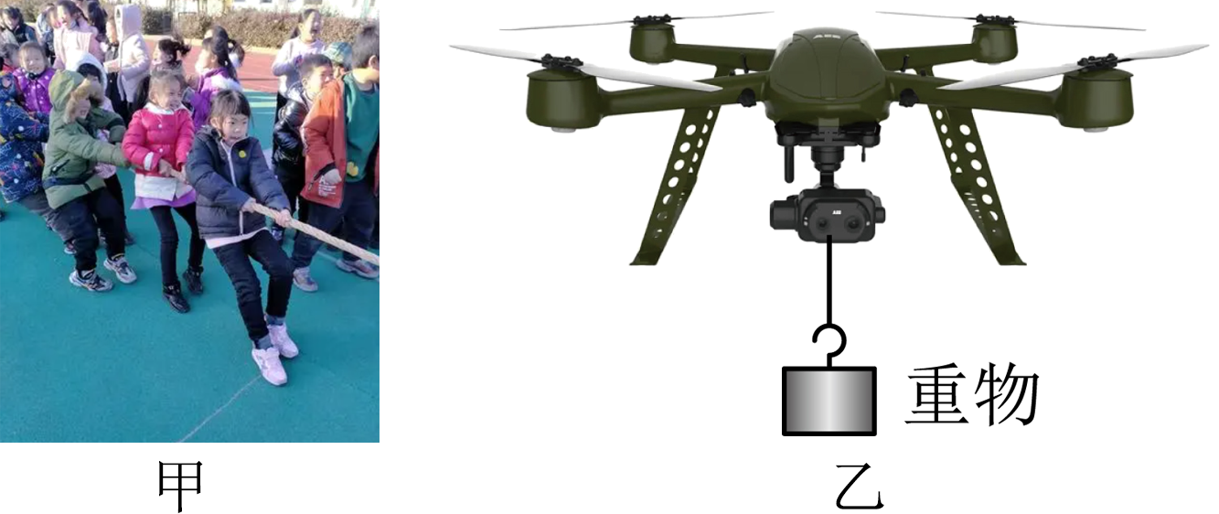
【答案】平衡状态 空气 不会
【解析】[1]绳子绷直静止不动，此时绳子处于平衡状态。
[2]增大旋翼的转速，使吹向下方的风量增加，无人机就会上升，这是利用了力的作用是相互的，则无人机上升时的施力物体是空气。
[3]当无人机斜向右上方匀速直线飞行时，重物处于平衡状态，不计空气阻力，重物所受的重力和细线对重物的拉力是一对平衡力，重力的方向竖直向下，则细线的方向竖直向上。
17．悬停在空中的直升机，高速转动的扇叶将空气向下吹，因而获得一个向 （选填“上”或“下”）的升力，与这个升力平衡的力是 ；火箭升空时，有个力推动火箭向上加速运动，这个力的施力物体是 （选填“空气”或“喷出的气体”）；发射的卫星在绕地球做匀速圆周运动时，卫星 （选填“不受力”、“受平衡力”或“受非平衡力”）。
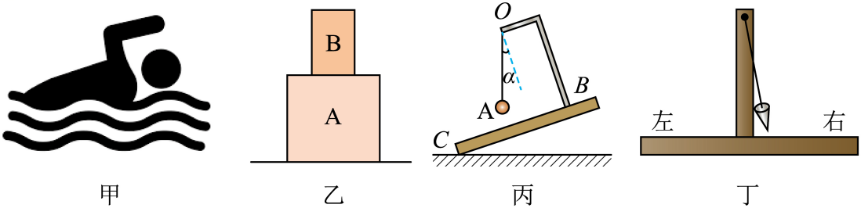
【答案】上；直升机重力；喷出的气体；受非平衡力。
【解析】解：悬停在空中的直升机，高速转动的扇叶将空气下吹，空气对扇叶一个反作用力，因而获得一个向上的升力，与这个升力平衡的力是直升机的重力，二者大小相等、方向相反、作用在一条直线上、作用在同一个物体上；
由于物体间力的作用是相互的，火箭升空时，向下喷出气体，从而获得一个反作用力。因此，推动火箭向上加速运动的力的施力物体是喷出的气体；
在绕地球做匀速圆周运动时，运动方向在改变，说明卫星运动状态在变化，是受到了非平衡力。
故答案为：上；直升机重力；喷出的气体；受非平衡力。
18．水平地面上的一物体受到方向不变的水平推力F的作用，F的大小与时间t的关系及物体的速度v与时间t的关系如图所示，则前2s内物体受到的摩擦力大小为 N，2s~4s内物体受到的摩擦力为 N，4s~6s内物体做 运动。
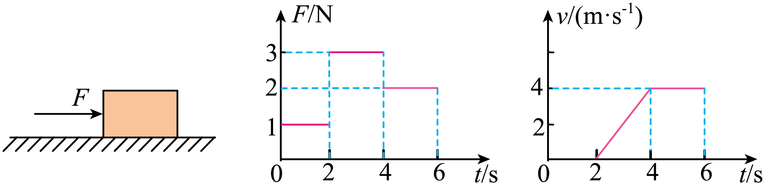
【答案】1 2 匀速直线
【解析】[1]由v-t图像可知，0~2s，物体没有推动，说明物体处于静止状态，则在水平方向上所受的推力与摩擦力相互平衡，摩擦力等于推力，由F-t图像可知，此时推力是1N，所以摩擦力为1N。
[2][3]由v-t图像可知，4~6s时，物体做匀速直线运动，在水平方向上所受的推力与摩擦力相互平衡，摩擦力等于推力等于2N；2~4s物体做加速运动，推力不等于摩擦力，而对地面的压力和接触面的粗糙程度不变，所以摩擦力不变，与4~6s的摩擦力相等，摩擦力等于2N。
19．如图甲所示，完全相同的木块A和B叠放在水平桌面上，在10N的水平拉力F₁作用下，A、B一起做匀速直线运动，此时地面对木块A的摩擦力为 N，木块B所受的摩擦力为 N；若将A、B紧靠着放在水平桌面上，用水平力F₂推A使它们一起匀速运动（如图乙所示），则推力F₂= N。
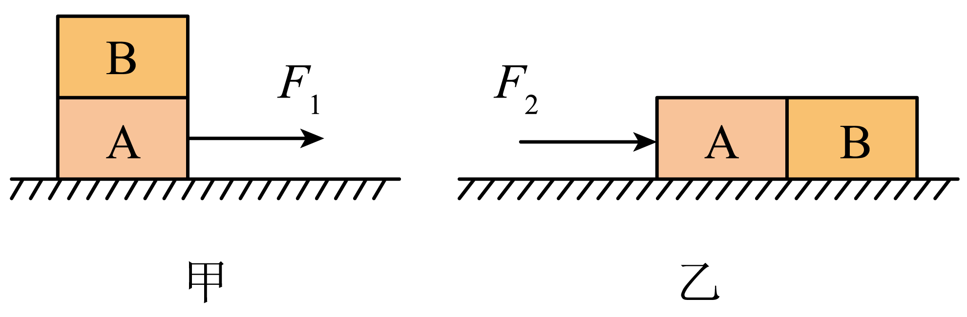
【答案】10 0 10
【解析】[1][2]在10N的水平拉力F1作用下，A、B一起做匀速直线运动，因此，A、B都受平衡力，在水平方向B不受拉力，因此摩擦力为0；A受10N的拉力，因此摩擦力也为10N。
[3]若将A、B紧靠着放在水平桌面上，接触面的粗糙程度不变，压力也不变，因此摩擦力也不变，使它们一起匀速运动因此推力为10N。
20、如图甲所示，“蹦极”就是跳跃者把一端固定的长弹性绳绑在踝关节等处，从几十米高处跳下的一种极限运动。某运动员做蹦极运动，所受绳子拉力F的大小随时间t变化的情况如图乙所示（将蹦极过程近似为在竖直方向的运动），根据图像可知，0～t₀过程中速度大小的变化情况是 ；t₀时刻运动员处于 状态（选填“平衡”或“非平衡”）。运动员重力大小G= F_{0。}
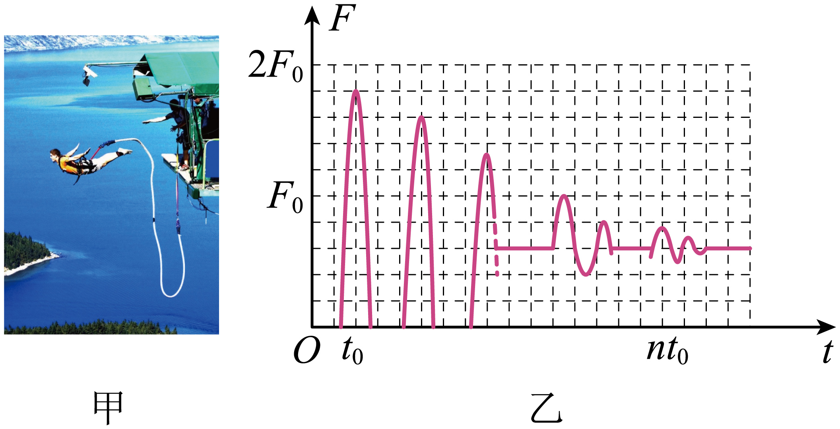
【答案】先变大后变小 非平衡
【解析】[1]0～t0过程中，绳子拉力F为0时，人自由下落，速度逐渐变大，一直增加到重力等于拉力，当拉力大于重力后，合力方向向上，运动方向与合力方向相反，速度减小，所以速度先变大后变小。
[2]在t0时刻，拉力最大，且拉力大于重力，所以此时刻运动员受力不平衡，处于非平衡状态。
[3]当运动员最终静止时，重力等于拉力，由图乙可知，最后运动员受到的拉力为，即运动员重力大小为。
三．画图题（本题共3小题，共6分）
21、如图所示的避险车道内铺有厚厚的碎石，失控车辆一旦冲入就会因陡坡、碎石摩擦而快速停下，这在很大程度上保护了驾乘人员和车辆的安全。正因如此，避险车道被称为高速公路上的“救命道”。请在简化图中画出失控车辆冲入避险车道减速滑行时的受力示意图。
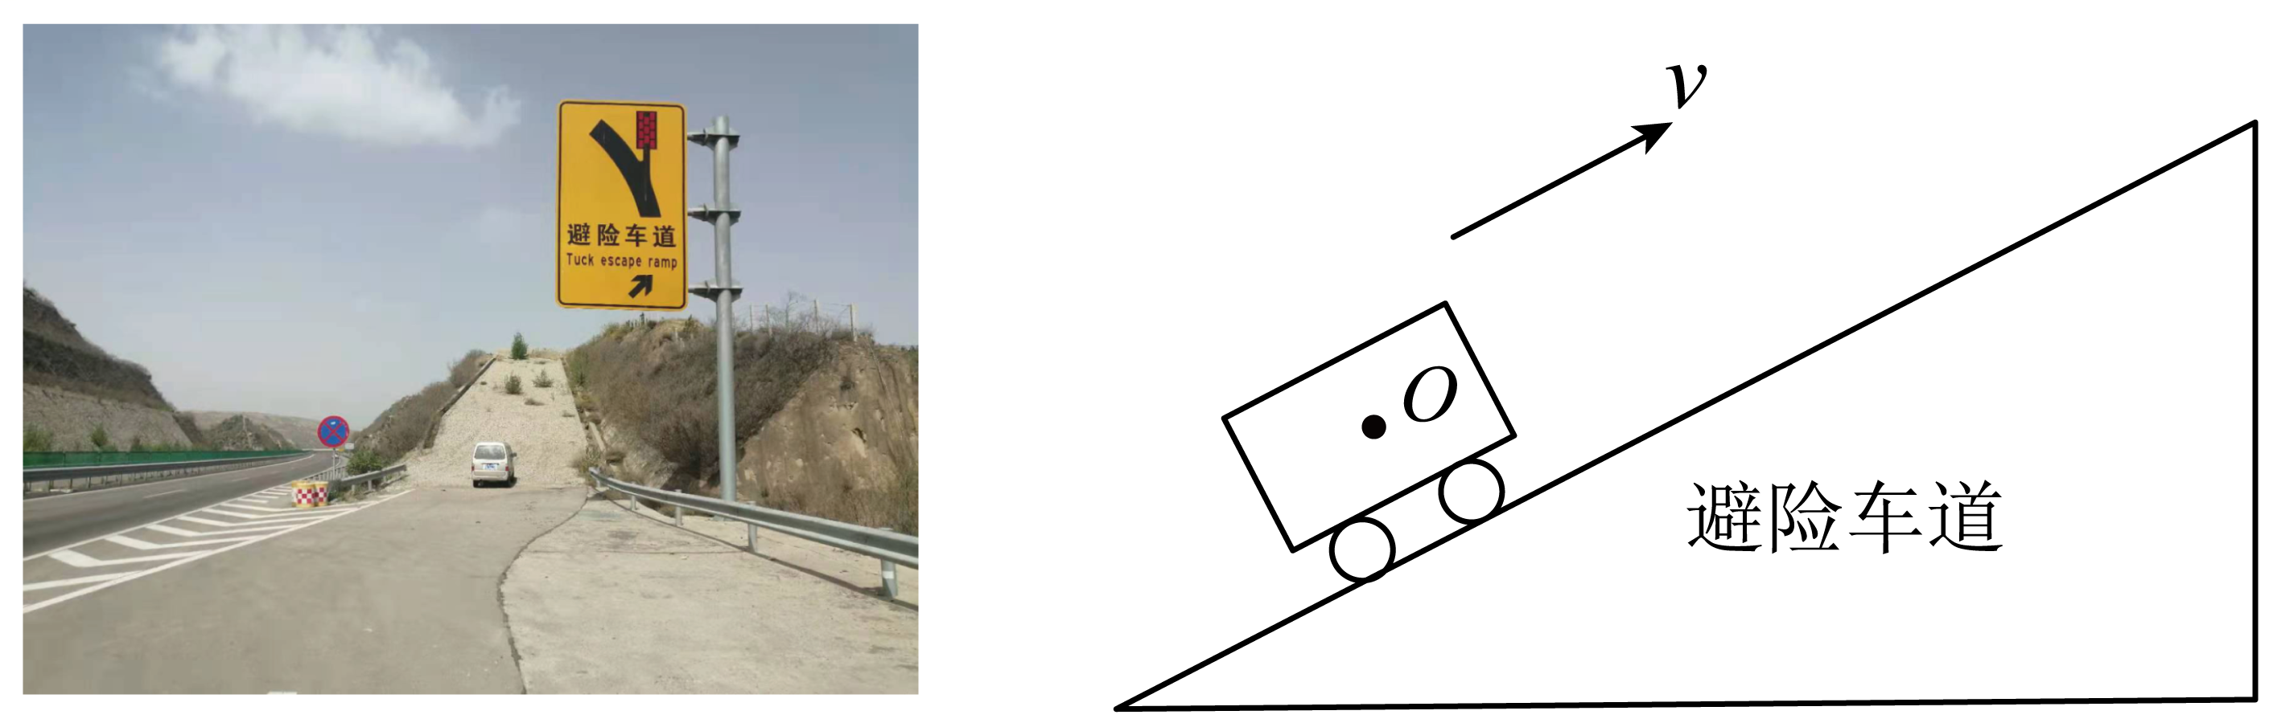
【答案】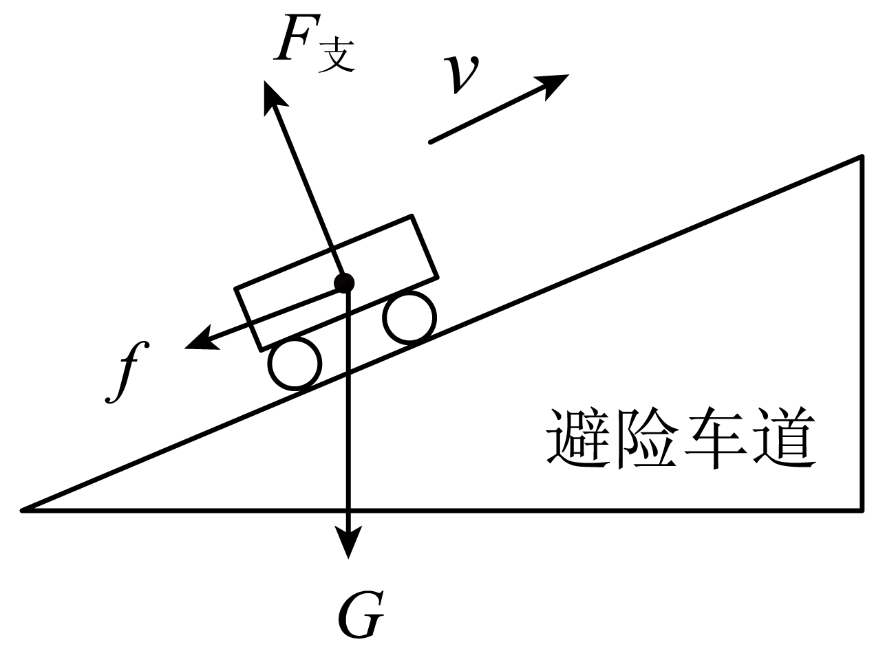
【解析】失控车辆冲入避险车道减速滑行时受到竖直向下的重力、垂直于斜面向上的支持力和沿斜面向下的阻力；三个力的作用点可画在车的重心上，沿三个力的方向分别画一条带箭头的线段，并分别在线段末尾标上相关字母，如图所示：
22、按要求作图：如图所示，在水平桌面上匀速拉动木块，请画出木块所受拉力F和摩擦力f的示意图。
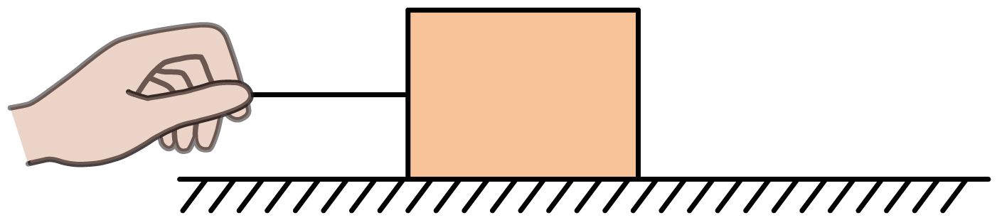
【答案】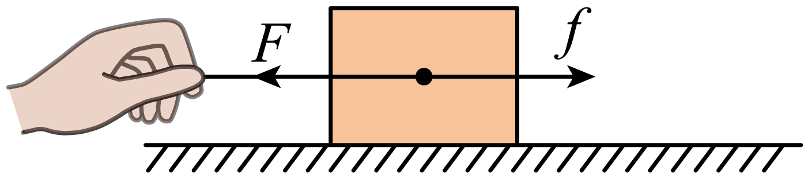
【解析】在水平桌面上匀速拉动木块，则木块做匀速直线运动运动，处于平衡状态，所以木块所受拉力F和摩擦力f是一对平衡力，两个力大小相等、方向相反，作用点在木块的几何中心上，如下图所示：
23、如图为“探究影响滑动摩擦力大小因素”的实验装置，迅速拉动长木板B。作出当弹簧测力计示数稳定时，木块A水平方向的受力示意图。
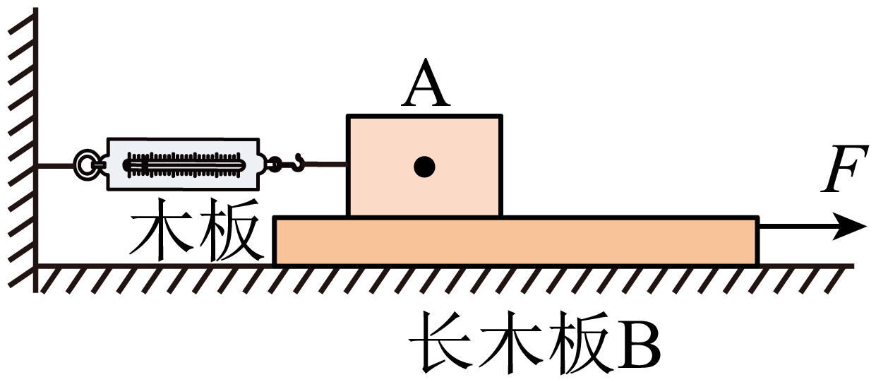
【答案】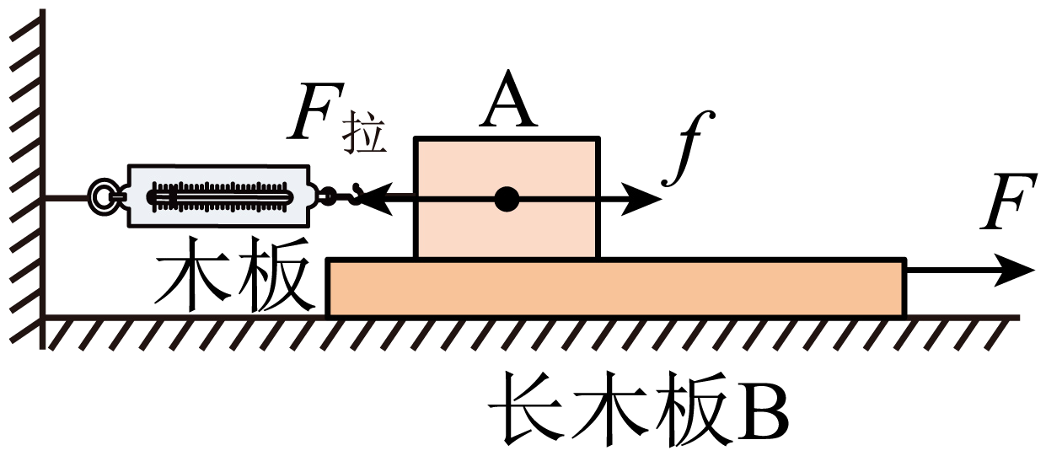
【解析】如图，当弹簧测力计示数稳定时，木块与测力计相对静止，木块A受到平衡力的作用，测力计对木块A水平向左的拉力和木块受到的水平向右的摩擦力是一对平衡力；木块A在水平方向的受力示意图如下图所示：
四、解答题（本题共5小题，共47分）
24．（8分）在如图所示的装置中，小车在水平方向上受到两个力的作用，我们通过观察小车在水平方向受到不同的两个力作用时，小车是否处于静止来探究二力平衡的条件。
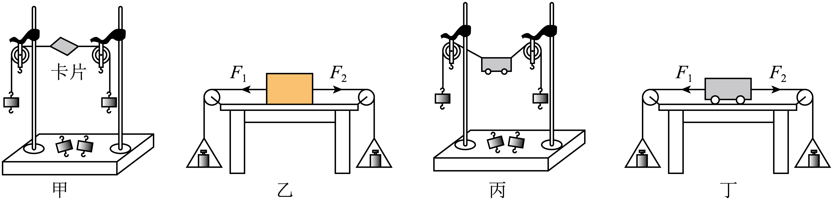
（1）把小车放在 （填“较光滑”或“较粗糙”）的水平桌面上，对得出实验结论更有利；
（2）向两吊盘中加砝码，当两盘中的质量 （填“相等”或“不相等”）时，小车静止；
（3）保持两盘中砝码质量相等，将小车在桌面上旋转一个角度松手后，小车会转动回到原位置，目的是验证相互平衡的两个力必须 ；
（4）如果将两边吊盘都挂在小车同一边的同一挂钩上，可以发现小车 （填“仍会”或“不会”）静止；
（5）通过上述过程可知，作用在同一物体上的两个力，只有当 相等、 相反、且在同一条直线上，这两个力才彼此平衡；
（6）对比如图乙所示的实验装置，如图甲所示的实验装置可减小 对实验的影响；对比如图丙所示的实验装置，如图甲所示的实验装置的优点是 可以忽略不计。
【答案】较光滑 相等 在同一直线上 不会 大小 方向 摩擦力 卡片重力
【解析】（1）[1]把小车放在较光滑的水平桌面上，小车受到的摩擦力越小，摩擦力对实验的影响越小，对得出实验结论更有利。
（2）[2]向两吊盘中加砝码，当两盘中的质量相等时，小车在水平方向受到的拉力大小相等，小车静止。
（3）[3]保持两盘中砝码质量相等，将小车在桌面上旋转一个角度松手后，小车受到的两个拉力不在同一直线上，小车不会静止，会转动，目的是验证相互平衡的两个力必须在同一直线上。
（4）[4]如果将两边吊盘都挂在小车同一边的同一挂钩上，小车在水平面上只在一个方向上受到拉力作用，可以发现小车不会静止。
（5）[5][6]过上述实验可知：作用在同一物体上的两个力，只有当大小相等、方向相反、且在同一条直线上这两个力才彼此平衡。
（6）[7]乙图为滑动摩擦。甲图中绳子与滑轮间的摩擦较小，卡片与桌面间没有摩擦力，所以图甲的装置是为了减小摩擦力对实验的影响。
[8]对比如图丙所示的实验装置，如图甲所示的实验装置的优点是由于卡片的重力远小于钩码的重力，可以忽略不计，从而减小重力对该实验的影响。
25．（7分）小明利用如图所示的装置，探究在水平面上阻力对物体运动的影响，进行如下操作：
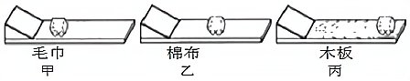
a、如图甲，将毛巾铺在水平木板上，让小车从斜面顶端由静止滑下，观察小车在水平面上通过的距离；
b、如图乙，取下毛巾，将棉布铺在斜面和木板上，让小车从斜面顶端由静止滑下，观察小车在水平面上通过的距离；
c、如图丙，取下棉布，让小车从斜面顶端由静止滑下，观察小车在水平面上通过的距离。请针对以上操作回答下列问题：
(1)以上操作中错误的一次是______（选填“a”、“b”或“c”）；
(2)对比两次正确实验操作能说明：小车受到的阻力越小，通过的距离越______；
(3)纠正错误后，多次实验进行分析，并进一步推测：在水平面上滑行的小车，如果受到的阻力为零，它将做______运动；
(4)为了得出科学结论，三次实验中小车每次都从斜面上同一位置由静止自由下滑，这样做的目的是：使小车从斜面上同一位置到达底端水平面时______；
(5)在水平面滑行的小车受到的重力和小车对水平面的压力______（选填“是”或“不是”）一对平衡力；
(6)上述所有探究实验中用到的科学研究方法有______（只要求写出一种即可）；
(7)在大量类似实验基础上，牛顿概括出了著名的牛顿第一定律。在实际生活中有着广泛的应用。一架运输机参加某次抗震救灾时，在沿水平向右做匀速直线运动的过程中，间隔相同时间先后从飞机上静止释放三个相同的物资。若不计空气阻力，且地面水平。那么，在地面上看，能正确表示物资在空中的排列情况和着地位置的图示组合是______。
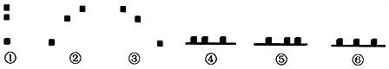
A．①⑥ B．②⑤ C．③④ D．①④
【答案】0.2N 将指针调到零刻线 让测力计保持竖直 10 不可行 所测力超过了测力计量程 BC
【解析】(1)[1]为了使小车到达水平面时的速度相等，应让小车从相同斜面的同一高度由静止开始下滑；则b步骤错误，因为在斜面上铺上棉布改变了接触面的粗糙程度，就不能保持初速度相同了，此处应用了控制变量法。
(2)[2]水平面越光滑，小车运动的距离越远，由图示可知，木板的表面最光滑，则小车在木板表面受到阻力最小，运动的距离最长，此处运用了转换法。
(3)[3]由实验可知，平面越光滑，小车受到的阻力越小，运动距离越远，速度减小得越慢，由此进行推理得出：小车运动时不受摩擦力的作用，将保持匀速直线运动这一结论。
(4)[4]实验中每次让小车从斜面顶端由静止滑下，是为了使小车到达水平面时具有相同的初速度。
(5)[5]在水平面滑行的小车受到的重力和小车对水平面的压力作用在不同的物体上，不是一对平衡力。
(6)[6]通过解答过程可知，此实验中运用了控制变量法、转换法和科学推理法。
(7)[7]飞机沿水平向右做匀速直线运动时，从飞机上释放三个相同的物资，物体由于惯性，保持原来的运动状态不变，继续向前飞行，三个物体在下落过程中，都是以原来的速度向前运动，因此落到地面上后间隔的距离也相等，所以⑥正确，④⑤错误。小球受地球引力的作用下，同时向下做自由落体运动，故三个小球下落时，在同一条垂线上，所以①正确，②③错误。所以A正确，BCD错误。
26．（8分）宇航牛奶是我市中小学生指定饮品，如图是一辆质量为2吨的宇航公司鲜奶运输车。运输车装满牛奶后，在平直公路上匀速行驶时，受到的摩擦力为总重的0.2倍求：（g取10N/kg）
（1）运输车空载时自重；
（2）运输车装满牛奶后，地面对汽车的支持力；
（3）汽车的牵引力的大小。
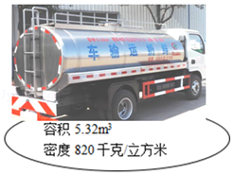
【答案】（1）2×10⁴N；（2）6.3624×10⁴N；（3）1.27248×10⁴N。
【解析】（1）运输车的质量为2吨，运输车空载时自重：G_{车}＝m_{车}g＝2×10³kg×10N/kg＝2×10⁴N；
（2）根据上图知容器的容积为V＝5.32m³，牛奶的密度为820kg/m³，由ρ＝得车中容器中装满牛奶后牛奶的质量：m＝ρV＝820kg/m³×5.32m³×＝4.3624×10³kg；
牛奶的重力：G_{牛奶}＝m_{牛奶}g＝4.3624×10³kg×10N/kg＝4.3624×10⁴N，
运输车装满牛奶后，总重为：G_{总}＝G_{车}+G_{牛奶}＝2×10⁴N+4.3624×10⁴N＝6.3624×10⁴N，
在竖直方向上车静止，F_{支}与G_{总}是一对平衡力，F_{支}＝G_{总}＝6.3624×10⁴N；
（3）由题意知，在平直公路上匀速行驶时，受到的摩擦力：
f＝0.2G_{总}＝0.2×6.3624×10⁴N＝1.27248×10⁴N，
在水平方向上运输车在平直的公路上匀速行驶，F_{牵}与f是一对平衡力，大小相等，则汽车的牵引力的大小：F_{牵}＝f＝1.27248×10⁴N。
答：（1）运输车空载时自重为2×10⁴N；（2）地面对汽车的支持力为6.3624×10⁴N；（3）汽车的牵引力的大小为1.27248×10⁴N。
27．（12分）如图甲所示，水平地面上有一块质量m=50kg长方体木块。小林用水平推力F把木块向前推动，此过程中，推力F和木块前进的速度v的大小随时间t的变化情况分别如图乙、丙所示。求：
（1）物体在3～5s内，运动的距离；
（2）滑动摩擦力的大小与物体间的压力有关，还与接触面的粗糙程度有关。在物理学上，滑动摩擦力的大小可以写成f=μF_{N}，其中f表示摩擦力的大小，μ是描述接触面粗糙程度的物理量，叫动摩擦因数，F_{N}表示压力。求3～5s内，木块与水平地面间的动摩擦因数;
（3）请在图丁中，画出0～6s内木块所受的摩擦力f随时间t变化的图线。
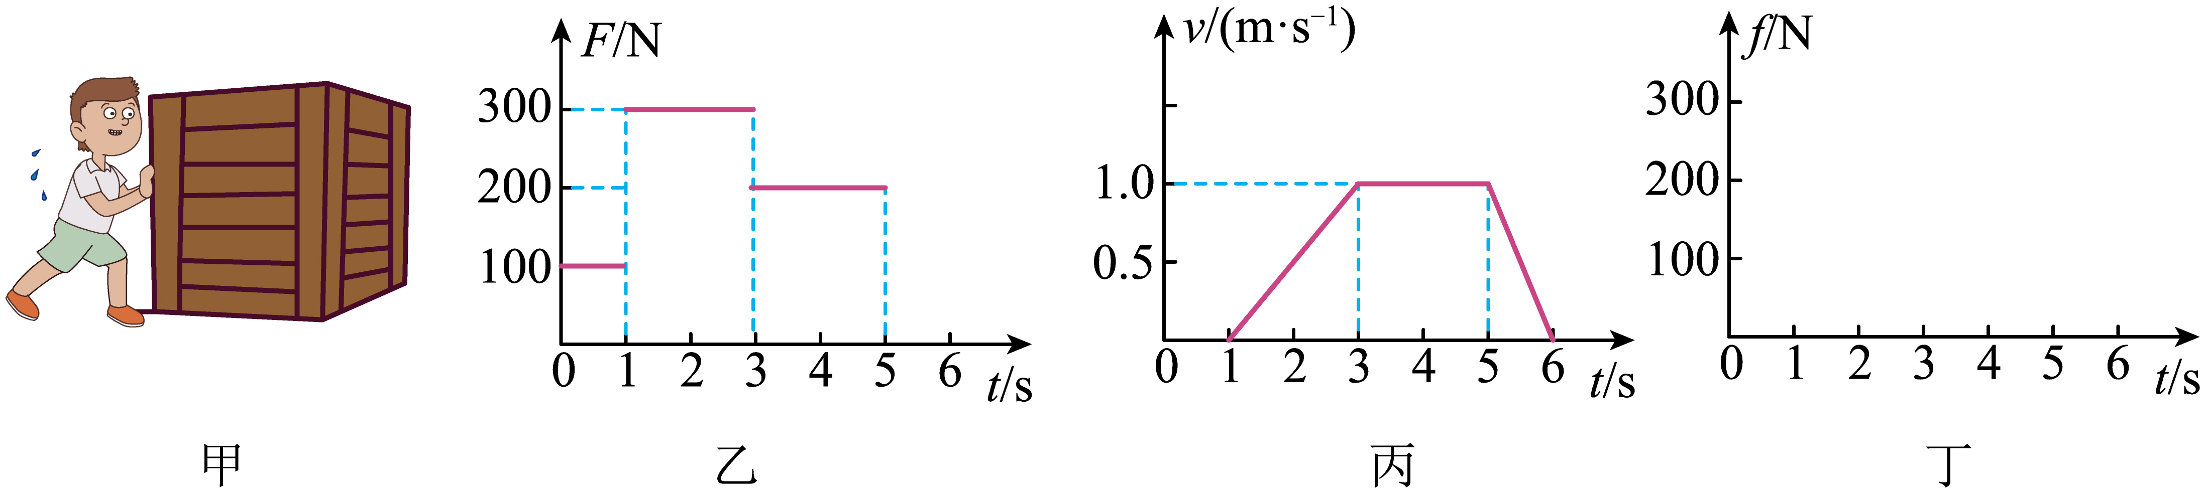
【答案】（1）2m；（2）0.4；（3）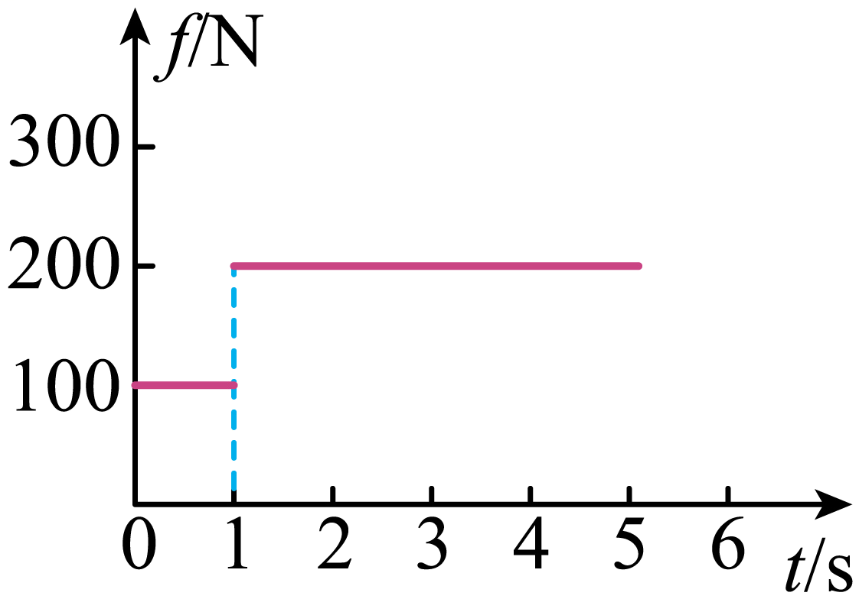
【解析】解：（1）由图丙可知，物体在3～5s内做匀速直线运动，速度为v3=1m/s，由可得，在3～5s内运动的距离
s3=v3t3=1m/s×2s=2m
（2）长方体木块对地面的压力
FN=G=mg=50kg×10N/kg=500N
由图丙可知，在3～5s内物体做匀速直线运动，滑动摩擦力与推力平衡；由图乙可知，此时推力为200N，所以在3～5s内的滑动摩擦力为f=200N，由f=μFN可得，动摩擦因数
（3）在0～1s内，木块没有被推动，摩擦力等于推力100N，在2～6s内，木块被推动，此时不管木块加速还是减速，滑动摩擦力都等于木块做匀速直线运动时的推力，即为200N，所以整个过程的f—t图像如下图：
答：（1）物体在3～5s内，运动的距离为2m；
（2）木块与水平地面间的动摩擦因数为0.4；
（3）如上图所示。

